Выписка из приказа № 371
по МБОУ «СОШ№14» от «27» февраля 2021г.
О проведении всероссийских проверочных работ в 2021 году
и назначении ответственных
Согласно приказу №34-4 от 25.02.2021 г. ДГУО во исполнение приказа Федеральной службы по надзору в сфере образования и науки (Рособнадзора) от 11.02.2021г. №119 «О проведении Федеральной службой по надзору в сфере образования и науки мониторинга качества подготовки обучающихся общеобразовательных организаций в форме Всероссийских проверочных работ в 2021 году», приказа Минобрнауки №05-02-71/21 от 18.02.2021г. «О проведении Всероссийских проверочных работ (ВПР – 2021) в 4-8, 10-11 классах общеобразовательных организаций Республики Дагестан», в целях организации и проведения Всероссийских проверочных работ (далее - ВПР) в образовательных организациях
ПРИКАЗЫВАЮ: 1. Провести всероссийские проверочные работы (далее – ВПР) в сроки, установленные в приложении к настоящему приказу.
2. Назначить ответственным организатором ВПР Бегову Д.Н.
3. Ответственному организатору ВПР:
3.1. До проведения ВПР:
- обеспечить проведение подготовительных мероприятий для включения МБОУ «СОШ№14» в списки участников ВПР, в том числе проверить логины и пароли доступа в личный кабинет школы в федеральной информационной системе оценки качества образования (ФИС ОКО), заполнить формы–заявки для участия в ВПР, получить инструктивные материалы.
- скачать в личном кабинете ФИС ОКО архив с материалами для проведения ВПР, макет бумажного протокола и список кодов участников работы в соответствии со сроками, указанными в плане-графике проведения ВПР, размещенном на сайте ФИОКО.
3.2. В день проведения ВПР:
- распечатать варианты ВПР, бумажный протокол и коды участников;
- раздать каждому ученику–участнику ВПР код (один на все работы) и вариант ВПР;
- организовать выполнение участниками работы совместно с ответственными в аудиториях, заполнить протокол соответствия;
- организовать проверку экспертами ответов участников с помощью критериев оценивания работ, полученных в личном кабинете ФИС ОКО, в течение не более двух дней с момента окончания ВПР по соответствующему предмету;
3.3. Заполнить по итогам проверки ВПР форму сбора результатов в личном кабинете ФИС ОКО. 4. Назначить ответственным за подготовку к ВПР замдиректора по УВР Гасратову Ш.М. 5. Ответственному за подготовку к ВПР:
- проинформировать родителей учеников, принимающих участие в ВПР в 2021 году, с процедурой, порядком и графиком проведения ВПР;
- определить и подготовить учебные кабинеты, в которых будет проходить ВПР, при необходимости внести изменение в расписание уроков.
6. Назначить организаторами в аудитории учителей, указанных в приложении к настоящему приказу.
7. Организаторам в аудитории:
- провести совместно с ответственным организатором проверочную работу в аудитории;
- обеспечить порядок в аудитории во время проведения проверочной работы.
8. Назначить экспертами по проверке ВПР:
- по русскому языку: Гюльметову О.С., Магомедову З.Г., Магомедову А.М., Магомедову Э.А., Алиметову С.К. Керимханова Я.Т.;
- математике: Гюльметову О.С., Магомедову З.Г., Гасайниеву З.М., Гджиметову С.Г.
- окружающему миру: Гюльметову О.С., Магомедову З.Г.;
- истории: Мирзеханову Г.К., Гашимову С.А., Исламову Г.Р.;
- биологии: Гамидову Г.М., Абасагаеву Т.М., Базуеву Л.М.;
- географии: Базуеву Л.М.;
- обществознанию: Мирзеханову Г.К., Гашимову С.А., Исламову Г.Р.;
- иностранному языку: Ахмедову Г.А.. Алимурадову М.Т.;

9. Экспертам по проверке провести проверку и оценивание ВПР в соответствии с критериями оценивания работ, полученными от ответственного организатора ВПР. 10. Контроль исполнения приказа оставляю за собой.
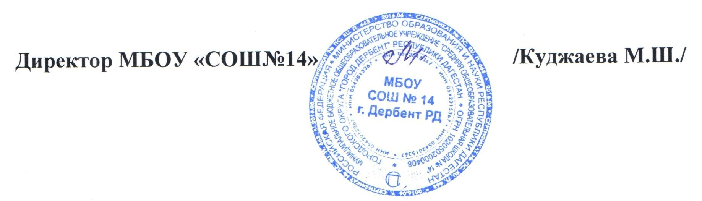

С приказом ознакомлены:
Замдиректора по УВР |  | Гасратова Ш.М.
Учитель информатики и ИКТ |  | Бегова Д.Н.
Учитель русского языка и литературы |  | Магомедова А.М.
Учитель русского языка и литературы |  | Магомедова Э.А.
Учитель русского языка и литературы |  | Алиметова С.К.
Учитель русского языка и литературы |  | Керимханов Я.Т.
Учитель математики |  | Гасайниева З.М.
Учитель математики |  | Гаджиметова С.Г.
Учитель биологии |  | Абасагаева Т.М.
Учитель биологии |  | Гамидова Г.М.
Учитель биологии |  | Базуева Л.М.
Учитель истории и обществознания |  | Мирзеханова Г.К.
Учитель истории и обществознания |  | Гашимова С.
Учитель истории и обществознания |  | Исламова Г.Р.
Учитель английского языка |  | Ахмедова Г.А.
Учитель английского языка |  | Алимурадова М.Т.
Учитель начальных классов |  | Гюльметова О.С.
Учитель начальных классов |  | Магомедова З.Г.

Приложение 2
к приказу от 27.02 2021г. № 371
Организаторы в аудитории
Предмет | Класс | Организаторы
Русский язык | 4а | Керимханова Б.Е.
 | 4б | Магарамова А.Г.
Математика | 4а | Магарамова А.Г.
 | 4б | Керимханова Б.Е.
Окружающий мир | 4а | Керимханова Б.Е.
 | 4б | Керимханова Б.Е.
Русский язык | 5а | Гаджиметова С.Г.
 | 5б | Гасайниева З.М.
Математика | 5а | Магомедова А.М.
 | 5б | Магомедова Э.А.
История | 5а | Гамидова Г.М.
 | 5б | Базуева Л.М.
Биология | 5а | Мирзеханова Г.К.
 | 5б | Гашимова С.А.
Русский язык | 6 | Гаджиметова С.Г.
Математика |  | Магомедова Э.А.
Русский язык | 7а | Гасайниева З.М.
 | 7б | Гаджиметова С.Г.
Математика | 7а | Магомедова А.М.
 | 7б | Керимханов Я.Т.
История | 7а | Базуева Л.М.
 | 7б | Гамидова Г.М.
Биология | 7а | Мирзеханова Г.К.
 | 7б | Гашимова С.А.
География | 7а | Гашимова С.А.
 | 7б | Мирзеханова Г.К.
Обществознание | 7а | Гамидова Г.М.
 | 7б | Базуева Л.М.
Физика | 7а | Курбанова Э.С.
 | 7б | Гаджиметова С.Г.
Английский язык | 7а | Алимурадова М.Т.
 | 7б | Ахмедова Г.А.
Русский язык | 8а | Гаджиметова С.Г.
 | 8б | Гасайниева З.М.
Математика | 8а | Исламова Г.Р.
 | 8б | Алиметова С.К.

